ЗВІТ ЗА РЕЗУЛЬТАТАМИ ОПИТУВАННЯ РОБОТОДАВЦІВ, ЗДОБУВАЧІВ, ВИПУСКНИКІВ, ФАХІВЦІВ ЩОДО ОНОВЛЕННЯ ОСВІТНЬО-ПРОФЕСІЙНОЇ ПРОГРАМИ ІНЖИНІРИНГ ІНТЕЛЕКТУАЛЬНИХ ЕЛЕКТРОТЕХНІЧНИХ ТА МЕХАТРОННИХ КОМПЛЕКСІВ ДРУГОГО (МАГІСТЕРСЬКОГО) РІВНЯ ВИЩОЇ ОСВІТИ ЗА 1 СЕМЕСТР 2025-2026 Н.Р.
Результати опитування станом на 18.12.2025 р.
З метою внутрішнього забезпечення якості освітньої діяльності та якості вищої освіти кафедрою автоматизації електротехнічних та мехатронних комплексів ННІЕЕ КПІ ім. Ігоря Сікорського після проходження підсумкового контролю було проведено опитування роботодавців, здобувачів, випускників, фахівців ОПП другого (магістерського) рівня вищої освіти «Інжиніринг інтелектуальних електротехнічних та мехатронних комплексів». Основна мета даного опитування полягає у визначенні можливостей щодо покращення змісту освітньої програми, форм, методів навчання і викладання, відповідностей освітньої програми вимогам сучасного ринку праці. В опитуванні, шляхом анонімного анкетування, взяли участь 10 випускників, фахівців галузі та стейкхолдерів. В запропонованих анкетах було представлено 10 запитань.
Результати аналізу наступні:
Серед опитуваних роботодавців та стейкхолдерів, випускників були представники: СВ Альтера Київ, Agro-Mel, НЕК "УКРЕНЕРНО", ПрАТ «Національна енергетична компанія „Укренерго“», Atvaga Energy, Шнайдер Електрік Україна, Global 17,Interprojekt GmbH, ТОВ Глобал 17 Іст., Іnnovate team solution.
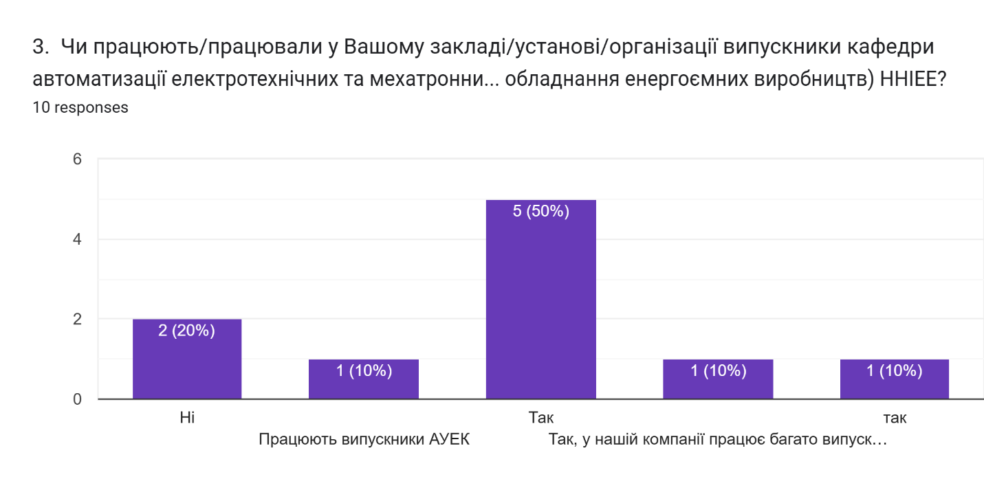
Серед опитуваних 7 респондентів з 10 вказали, що в них працюють випускники кафедри. Серед посад, які обіймають випускники ОПП були зазаначені: менеджер відділу електроприводу, інженер, провідний інженер відділу координації роботи АСУТП електростанцій та САРЧП департаменту балансової надійності дирекції управління ОЕС України, експерт, керівник департаменту по роботі з ринком енергетики та промисловості, інженер з технічних рішень по привідній техніці, інженер-енергетик, програміст АСУТП.
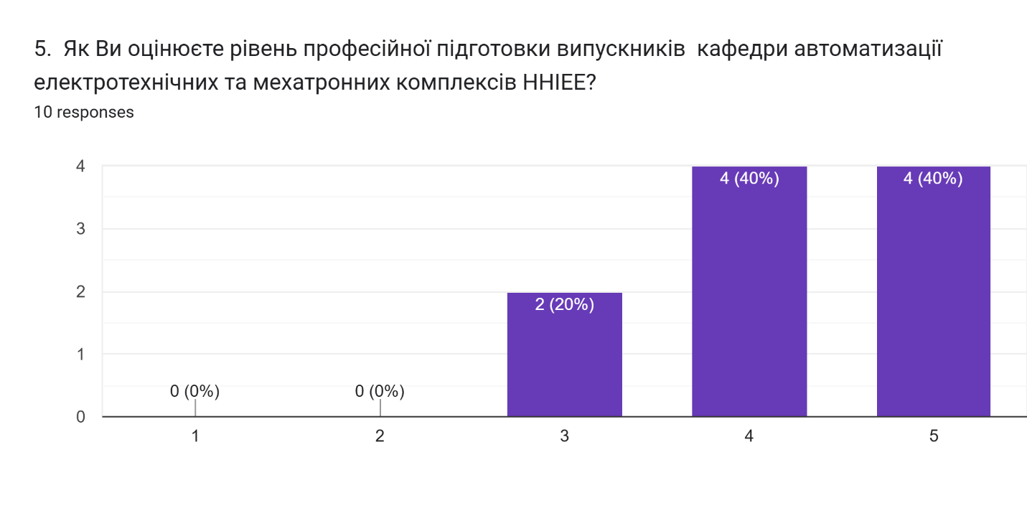
Більшість опитуваних оцінило рівень підготовки випускників на відмінно.
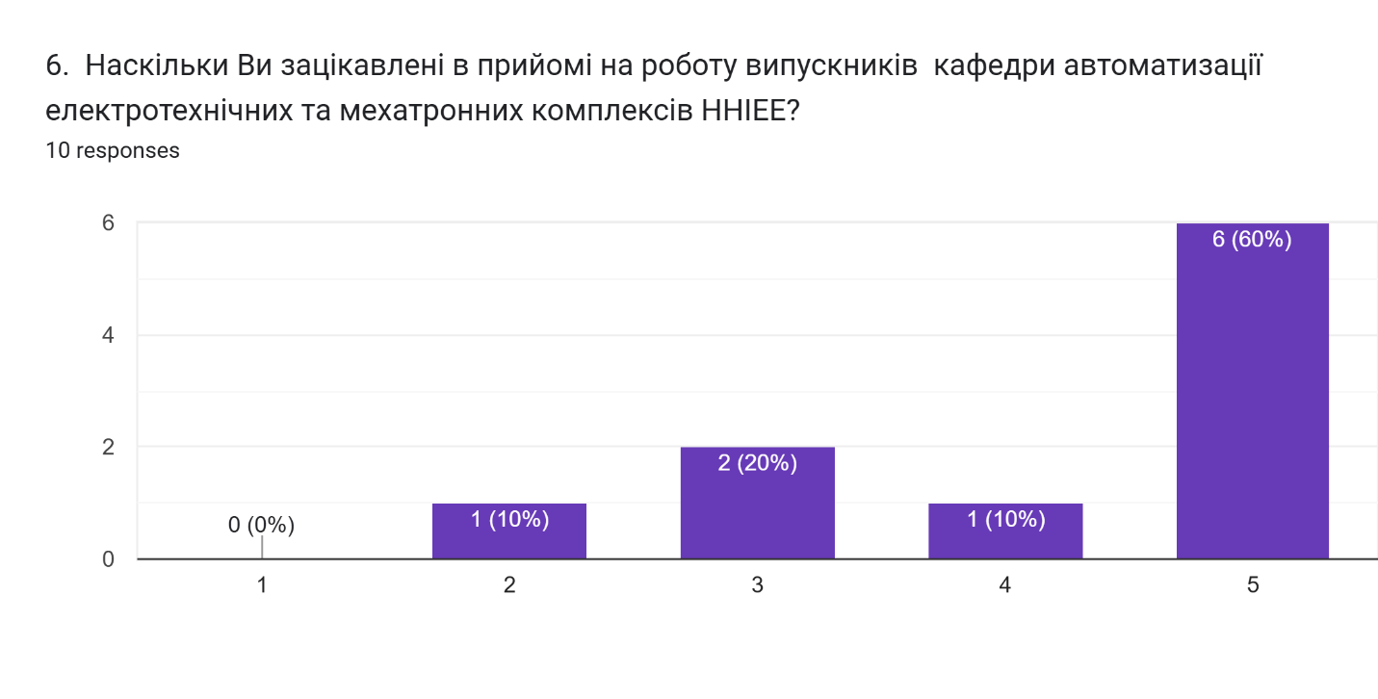
Більшість з опитуваних зацікавлені в подальшому працевлаштуванні випускників ОПП.
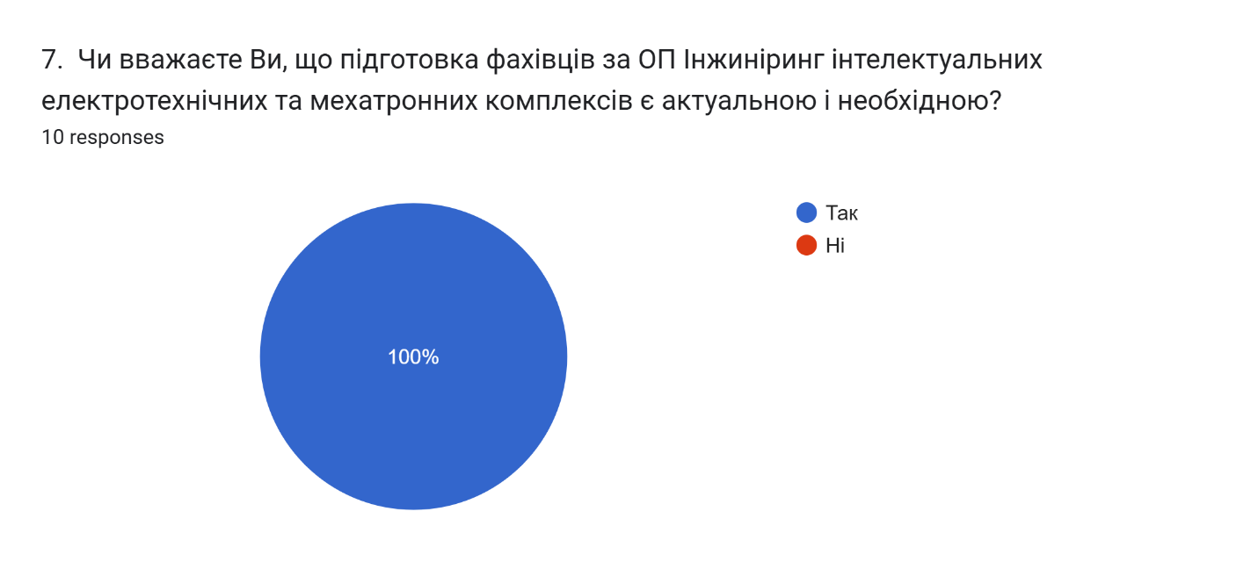
Всі опитувані зазаначили, що підготовка фахівців за ОПП Інжиніринг інтелектуальних електротехнічних та мехатронних комплексів є актуальною і необхідною.

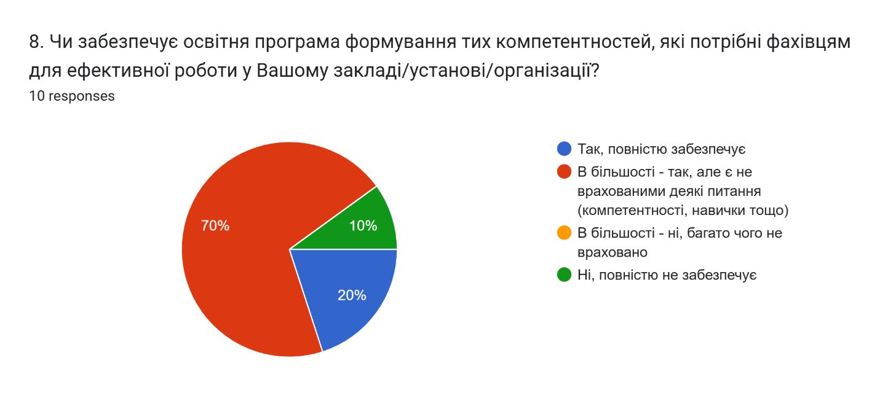
20% опитуваних зазаначили, що освітня програма забезпечує формування тих компетентностей, які потрібні фахівцям для ефективної роботи у їхньому закладі/установі/організації; 70% - заначили що в більшості - забезпечує, але є неврахованими деякі питання(компетентності, навички тощо), 10% - зазначив, що освітня програма взагалі не забезпечує формування необхідних компетентностей.
Роботодавці та випускники спеціальності наголошують на необхідності посилення практичної підготовки студентів у сфері електроприводу, автоматизації та проєктування. Зокрема, вони відзначають важливість уміння працювати з програмним забезпеченням для підбору елементів електроприводу, володіння базовими навичками проєктування та ґрунтовних знань з електротехніки, електроніки та силової електроніки. Важливо, щоб майбутні фахівці добре розуміли принципи роботи обладнання та привідних систем, включно з частотними перетворювачами, пускачами, двигунами та механізмами. Зокрема, було зазначено, що “Знання та навички що дає кафедра дуже глибокі та корисні при роботі. Можливо для більш прикладних навичок має місце збільшення практичних занять, щоб студенти могли повʼязати теоретичні знання з тим що відбувається на практиці.”
Серед ключових вимог роботодавців:
- - володіння сучасними програмами для моделювання та проєктування (Revit, AutoCAD), уміння читати технічну документацію, аналізувати дані та виокремлювати важливу інформацію. Випускники підкреслюють значення аналітичного мислення, уважності до деталей, відповідальності, самоорганізації, командної роботи та комунікаційних навичок. Обов’язковою є технічна англійська мова, а додатковою перевагою — базове знання німецької.
    - - глибоке розуміння технологічних процесів, уміння читати принципові та однолінійні схеми, виконувати базові електротехнічні
- розрахунки та працювати з промисловими мережами й протоколами (Modbus, Profibus/Profinet, CAN, EtherNet/IP).
- практичні навички програмування ПЛК: володіння мовами IEC 61131-3, побудова архітектури програми, написання читабельного коду та робота з алгоритмами керування. Бажано, щоб випускники мали досвід роботи з реальними платформами Siemens (TIA Portal / Step7, S7-1200/1500), Schneider (SoMachine / EcoStruxure), Allen-Bradley, а не лише з навчальними контролерами.
- робота з HMI/SCADA-системами, створення інтерфейсів, трендів, алармів, інтеграцію з ПЛК, а також базові знання SQL, OPC UA та MQTT. Важливими є навички у сфері функціональної та інформаційної безпеки, тестування, ведення журналів змін і документації.
Прикладні навички програмування ПЛК: • Впевнена робота хоча б з однією реальною промисловою платформою (наприклад, Siemens TIA Portal + S7-1200/1500) з реальними міні-проєктами: насосна станція, резервуар, конвеєр тощо.
Висновки. Певні вимоги роботодавців зараз покриваються завдяки постійному удосконаленню дисципліни “Комп’ютерне управління технологічними процесами, експериментом, обладнанням”, зокрема щодо роботи з ПЛК та інтерфейсами: «Розуміння промислових протоколів (Modbus, Profinet тощо): адресація, діагностика, типові проблеми зв’язку, володіння мовами IEC 61131-3, побудова архітектури програми, написання читабельного коду та робота з алгоритмами керування». Навички програмування ПЛК мовами IEC 61131-3, побудови архітектури програми, написання читабельного коду володіння платформами Siemens (TIA Portal / Step7, S7-1200/1500) студенти можуть поглибити у вибірковій дисципліні: “Технології керування електротехнічними комплексами та мехатронними системами”. Проте, необхідно формувати і далі вибіркові дисциліни, що могли б надати студентам більше умінь читати принципові та однолінійні схеми, виконувати базові електротехнічні рішення тощо.
Рекомендовано: З урахуванням побажань роботодавців і випускників рекомендується розширити зміст освітньої програми шляхом введення додаткових дисциплін (або оновленні існуючих), які можуть бути включені до вибіркового циклу для формування індивідуальної освітньої траєкторії студентів, залежно від стратегічних пріоритетів кафедри. Зокрема необхідно передбачити засвоєння компетентностей щодо:
- Практичної роботи з нормативною документацією та побудовою електричних мереж;
- Софт скіли з інженерної комунікації, документування рішень та командної роботи;
- Більшим поглибленням практичних навичків програмування ПЛК, побудові архітектури програми, написанню читабельного коду та роботі з алгоритмами керування;
- Роботі з інструментами аналізу даних, зокрема в Excel та за допомогою Python.
Включення дисциплін до вибіркового циклу дозволить студентам формувати власну освітню траєкторію, а також забезпечить відповідність програми сучасним вимогам ринку праці та очікуванням роботодавців.

Гарант Леонід КУЛАКОВСЬКИЙ

